PROBLEMA DI EQUILIBRIO DI CORPO RIGIDO 1D

SBARRA
Problema 1
Ecco a voi la sbarra che dovrete studiare! Guardate la figura sotto: eccovi i dati in questione.
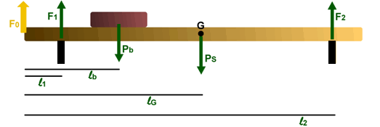
- M_{SBARRA} = 10kg
- l₁ = 20 cm
- l₂ = 160 cm
- l_{G} = 90 cm (posizione del baricentro della sbarra)
- lb=50 cm
Una sbarra di 10kg è appoggiata su due pioli che la tengono immobile con le forze vincolari F₁ e F₂.
  - Considera per adesso che non esista alcun peso Pb né la forza F₀, cosicché le uniche forze agenti sono F₁, F₂ ed il peso della sbarra (Ps). Conoscendo i valori l₁ , l₂ e l_{G} dati sopra, trova i valori di F₁ e F₂ che garantiscono l’equilibrio. (F₁=49,05N ; F₂=49,05N). Poni il centro di rotazione “O” sul lato sinistro.

  - Come cambia la risposta se adesso viene applicata allo spigolo sinistro anche una forza F₀=60N verso l’alto? (F₁=-19,576N ; F₂=57,57N). Poni il centro di rotazione “O” sul lato sinistro. Cosa significa il segno “-“ per F₁?

  - Adesso immagina di togliere la forza F₀ e di porre sopra la sbarra un peso Pb=100N alla distanza lb. Come cambiano i valori di F₁ e F₂? (F₁=127,62N ; F₂=70,48N). Poni il centro di rotazione “O” sul lato sinistro.

  - Risolvi il primo problema, stavolta ponendo il centro di rotazione “O” esattamente su F₂: come cambiano le soluzioni? (Non cambiano! F₁=49,05N ; F₂=49,05N)

